Тест кейс 1

Проверить выполнение входа в аккаунт

1. Открыть страницу логинации
2. Ввести логин **student**
3. Ввести пароль **12345Q**
4. Нажать кнопку Войти

Ожидаемый результат: В боковом меню пользователя правильный логин

uid пользователя - e8bafd26-54cb-11ee-9701-e2c1a9365852

Тест кейс 2

Проверить выполнение вЫхода из аккаунта

Предварительные шаги

1. Залогиниться

Основные шаги

1. Открыть боковое меню
2. Нажать кнопку выход

Ожидаемый результат: Отображается поле ввода логин

*Дополнительно: Тест кейс 3

Проверить в списке новостей наличие новости “Тестовая новость”.

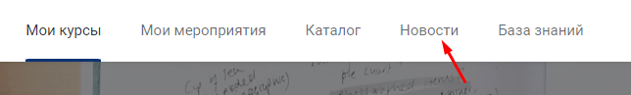

Написать тест кейс + реализовать автоматизированный тест.